202313121L4

例4　如图所示为电动机提升重物的装置，电动机线圈的电阻为*r*＝1 Ω，电动机两端电压为5 V，电路中的电流为1 A，物体A重20 N。忽略一切摩擦，求：

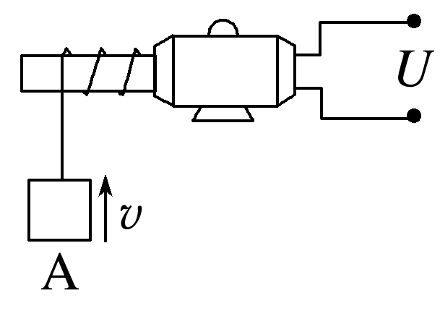

(1)电动机线圈电阻消耗的热功率为多少？

(2)电动机输入功率和输出功率各是多少？

(3)10 s内电动机可以把物体A匀速提升多高？

(4)这台电动机的效率是多少？